Консультация для родителей
«Использование мнемотаблицы при заучивании стихотворений и пересказе текста»
Мнемотехника в переводе с греческого обозначает «искусство запоминания». Это совокупность правил и приемов, облегчающих процесс запоминания информации.
Использование мнемотехники способствует овладению всеми компонентами речевой системы, увеличивает объем памяти и в целом развивает речемыслительную деятельность детей.
Мнемотехника помогает развивать:
ассоциативное мышление
зрительную и слуховую память
зрительное и слуховое внимание
воображение.
Человеческая память устроена так, что в ней крепко удерживаются зрительные образы и ассоциации. Поэтому использование символов при пересказе и заучивании стихотворений помогает лучше и быстрее запомнить текст. Для пересказа сказки или рассказа и заучивании стихотворения наизусть можно составить мнемотаблицы
Мнемотаблица – это схема, в которую заложена определенная информация.
Сначала при чтении текста мы выделяем главную мысль в каждом абзаце, и придумываем ей какой- то значок – символ. Если текст небольшой, но его трудно запомнить, можно придумать символы на каждое слово или словосочетание. В результате, после этого можно легко и быстро пересказать текст с опорой на символы.
В таблице можно изобразить главных героев сказки или рассказа, явления природы, какие – либо действия, то есть можно нарисовать всё то, что вы посчитаете нужным. Но изображать нужно так, чтобы нарисованное было детям хорошо понятно.
Для детей младшего и среднего дошкольного возраста необходимо давать цветные мнемотаблицы, т.к. у детей остаются в памяти отдельные образы: цыпленок – желтого цвета, мышка серая, елочка зеленая. И как я говорила “спрятать” персонажа в графическом изображении. Например: лиса – состоит из геометрических фигур (треугольника и круга). Медведь – большой коричневый круг и т.д. Нужно отметить, если вы сделали, например, волка – изображением зубов, тогда это должно быть на протяжении всего возрастного периода. С переходом в другую группу можно усложнить или заменить другой графической заставкой.
Мнемотаблицы особенно эффективны при разучивании стихотворений. Суть заключается в следующем: на каждое слово или маленькое словосочетание придумывается картинка (изображение); таким образом, все стихотворение зарисовывается схематически. После этого ребенок по памяти, используя графическое изображение, воспроизводит стихотворение целиком. На начальном этапе взрослый предлагает готовую план — схему, а по мере обучения ребенок также активно включается в процесс создания своей схемы.

Использование мнемотаблицы на примере заучивания
стихотворения С. Я. Маршака «Радуга»

1.Читаем текст стихотворения.
2.Придумываем символ на каждое слово и зарисовываем в таблицу.
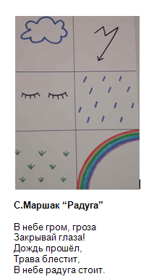
3. Вместе с ребенком еще раз читаем стихотворение с опорой на таблицу.
4. Просим ребенка рассказать стихотворение с опорой на таблицу.

Использование мнемотаблицы на примере
пересказа сказки «Колобок»

- Чтение сказки, обсуждение характеров главных героев.
- Рассматривание таблицы и разбор того, что на ней изображено.
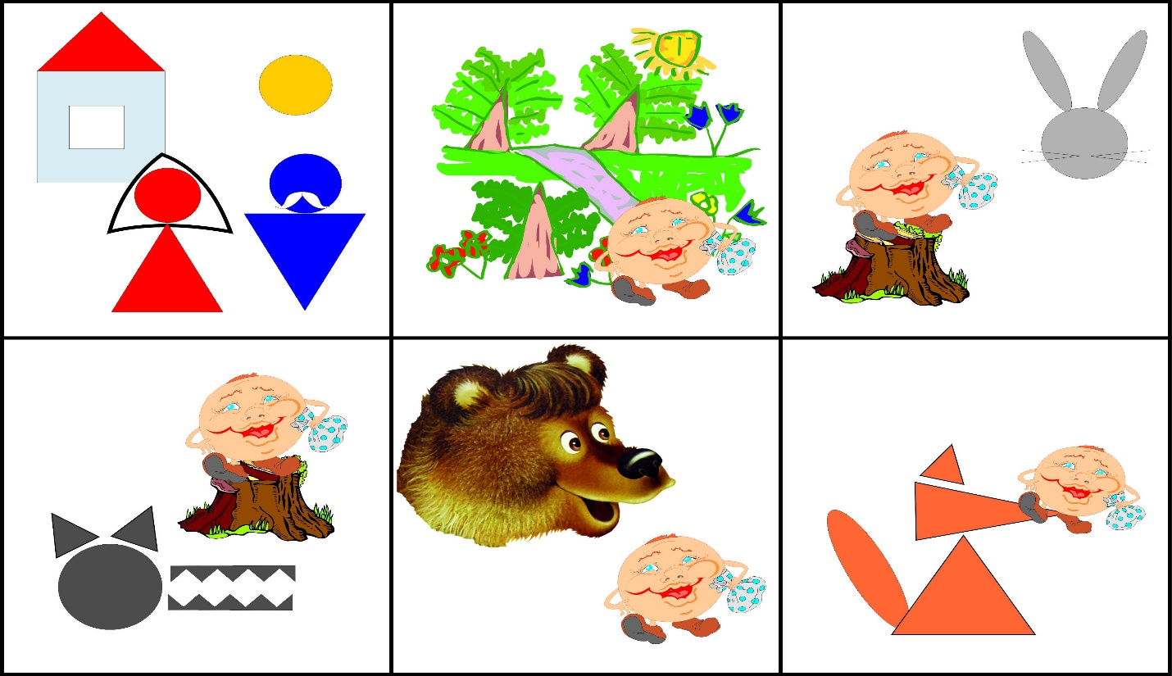
Осуществляется так называемое перекодирование информации, т.е.

преобразование из абстрактных символов в образы.
- Пересказ сказки с опорой па мнемотаблицу. На первых этапах с помощью взрослого, на более поздних этапах с небольшой подсказкой взрослого.

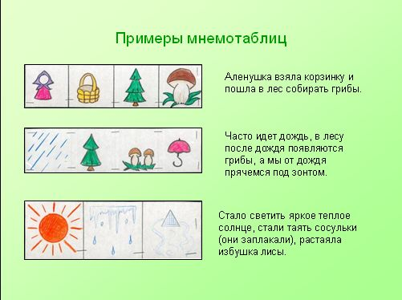

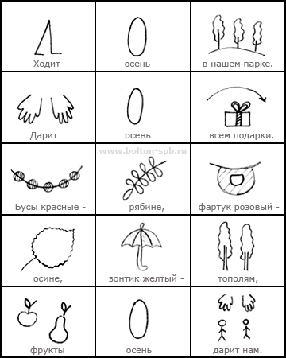

Мнемотаблица к сказке «Маша и медведь»

